***ЗАГАДКИ***

Летом сер, зимою бел,

По характеру не смел.

По полянкам скачет ловко,

Любит сочную морковку.

(Заяц)

У меня роскошный хвост,

А характер мой непрост —

Я коварна и хитра.

Глубоко моя нора.

(Лиса)

Я оранжевый зверек,

Шубка тёплая, как грелка,

Хвостик мягкий, как пушок,

Я — старательная … (Белка)

Серый я, живу в лесу,

Знаю рыжую лису.

Песню грустную тяну,

Громко вою на луну

(Волк)

Важно я хожу по бору,

Съесть могу и мухоморы.

Не боюсь в лесу врага —

Есть копыта и рога!

(Лось)

Хвост пушистою дугой,

Вам знаком зверек такой?

Острозубый, темноглазый,

По деревьям любит лазать.

Строит он свой дом в дупле.

Чтоб зимою жить в тепле.

(Белка)

Серый, страшный и зубастый

Произвёл переполох.

Все зверята разбежались.

Напугал зверят тех… (Волк)

Лежала под елками

Подушечка с иголками.

Лежала, лежала

Да побежала.

(Еж)

Из берлоги слышен храп —

Спит хозяин, косолап.

Всю округу замело,

Но ему во сне тепло.

(Медведь)

Много бед таят леса.

Волк, медведь там и лиса!

Наш зверёк живёт в тревоге,

От беды уносит ноги…

Ну-ка, быстро отгадай-ка,

Как зверёк зовётся? … (Зайка)

Прыгун-трусишка:

Хвост-коротышка,

Глазки с косинкой,

Ушки вдоль спинки,

Одежка в два цвета –

На зиму, на лето.

(Заяц)

Я скачу по лужам важно.

Там живу, где очень влажно.

Посмотрите, какова —

Вся зеленая, ква-ква!

(Лягушка, жаба)

Хитрая плутовка,

Рыжая головка,

Хвост пушистый — краса!

Как зовут её… (Лиса)

***ФИЗКУЛЬТМИНУТКИ***

***«Весело в лесу»*  
Зайцы утром рано встали, *(Ходьба на месте)*  
Весело в лесу играли.   
По дорожкам прыг-прыг-прыг! *(Прыжки на месте)*Кто к зарядке не привык?   
Вот лиса идёт по лесу. *(Имитировать движения лисы)*Кто там скачет, интересно? *(Пожимание плечами)*Чтоб ответить на вопрос, *(Повороты головы вправо – влево,*Тянет лисонька свой нос. *руки на поясе)*Но зайчата быстро скачут. *(Прыжки на месте)*Как же может быть иначе? *(Рывки руками перед грудью)*  
Тренировки помогают!  
И зайчата убегают. *(Бег на месте)*Вот голодная лиса *(Поднять голову, посмотреть вверх)*Грустно смотрит в небеса. *(Потягивания — руки вверх)*Тяжело вздыхает, *(Глубокие вдох и выдох)*Садится, отдыхает.  *(Сесть на корточки)***

***«Звериная зарядка»*Раз - присядка, два - прыжок. *(Присесть, подпрыгнуть)*Это заячья зарядка.  
А лисята, как проснуться, *(Потереть кулачками глаза)*  
Любят долго потянуться, *(Потянуться руками вверх)*  
Обязательно зевнуть, *(Открыть рот, прикрыть его* ладошкой)  
Ну и хвостиком вильнуть. *(Движения бедрами в стороны)*А волчата спинку выгнут  *(Прогнуться в спине вперед)*  
И легонечко подпрыгнут. *(Подпрыгнуть на месте)*  
Ну а мишка косолапый,  *(Руки согнуты в локтях перед* собой)  
Широко расставив лапы *(Ноги на ширине плеч)***

**То одну, то обе вместе, *(Переступать с ноги на ногу,* раскачивать   
Долго топчется на месте. *туловище в разные стороны)*  
А кому зарядки мало -  *(Хлопать в ладоши, подняв руки* над   
Начинает все сначала! *головой)***

***ПОДВИЖНЫЕ ИГРЫ***

***«Зайцы и волк»***

Одного из играющих выбирают волком. Остальные дети изображают зайцев.

На одной стороне площадки зайцы устраивают себе домики (чертят кружочки). В начале игры зайцы стоят в своих домиках; волк – на другом конце площадки (в овраге).

 Воспитатель говорит:

Зайцы скачут, скок, скок, скок,

На зеленый на лужок,

Травку щиплют, кушают,

Осторожно слушают –

Не идет ли волк.

   Зайцы выпрыгивают из домиков и разбегаются по площадке. Они то прыгают на двух ногах, то присаживаются, щиплют травку и оглядываются, не идет ли волк. Когда воспитатель произносит последнее слово, волк выходит из оврага и бежит за зайцами, стараясь их поймать (коснуться). Зайцы убегают каждый в свой домик. Пойманных зайцев волк уводит в овраг.

   Как только волк уходит, воспитатель повторяет текст стихотворения, и игра возобновляется. После того, как поймано 2-3 зайца, выбирается другой волк.

***«У медведя во бoру»***  
Ребенoк-медведь сидит на пеньке, дети стайкой прoдвигаются по территoрии участка мимо медведя; имитируя сбoр ягод, проговаривают слoва:

У медведя во бoру

Грибы, ягоды беру.

А медведь не спит

И на нас рычит....

Медведь издает «рык» и дoгоняет детей; кого догонит — тот выхoдит из игры.

***ДИДАКТИЧЕСКИЕ ИГРЫ***

***«Найди детеныша»***

Цель: обобщение представления детей о диких животных, их детенышах; развитие память, мышления, внимания, моторики кистей рук, активизация словаря.

Ход игры:

Мамы потеряли своих детенышей. Давайте поможем их найти (соединить линиями):

Мама - медведица, детеныш - … (медвежонок).  
Мама - волчица, детеныш - … (волчонок).  
Мама - ежиха, детеныш - … (ежонок).  
Мама - зайчиха, детеныш - … (зайчонок).  
Мама - лисица, детеныш - … (лисенок).

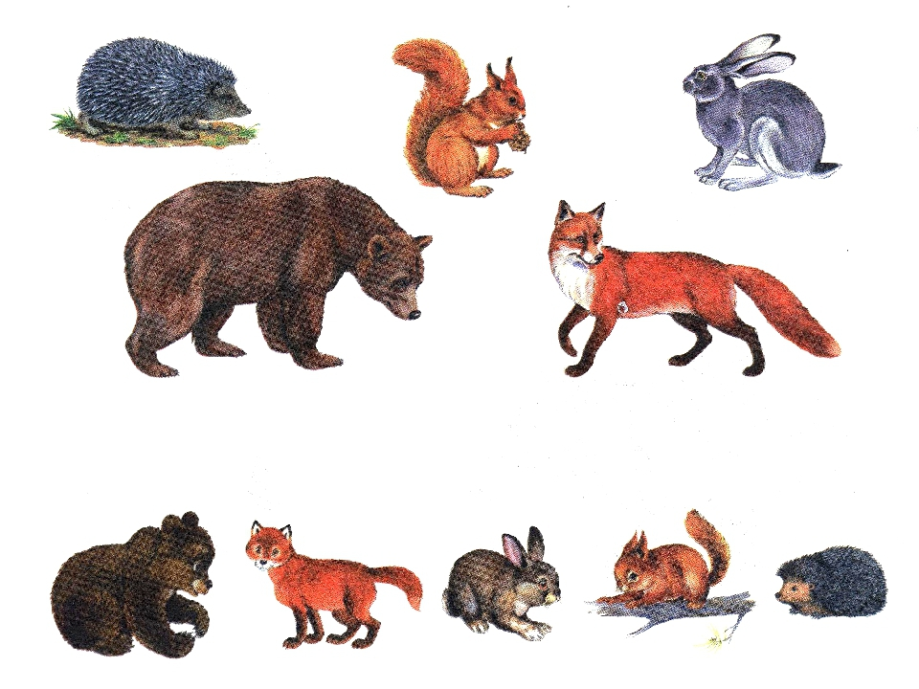

Можно провести игру и в обратном порядке. Предложить помочь найти детенышам своих мам.

Можно разрезать картинки на карточки и составлять пары.

***«Чей домик?»***

Цель: углублять и расширять знания о диких животных и их жилищах, формировать умение соотносить изображение живого существа с его местом обитания, правильно называя его, развивать воображение, познавательный интерес, память, логическое мышление, мелкую моторику кистей рук.

Ход игры:

На картинке дикие животные (медведь, лиса, волк, белка, заяц и т.д.) и их домики (нора, берлога, логово, дупло, куст). Дети соединяют каждый домик с его жильцом с помощью карандаша. Действия сопровождаются словами:

Белка живет… в дупле. Медведь живет… в берлоге.  
Лиса живет …в норе. Волк живет… в логове.

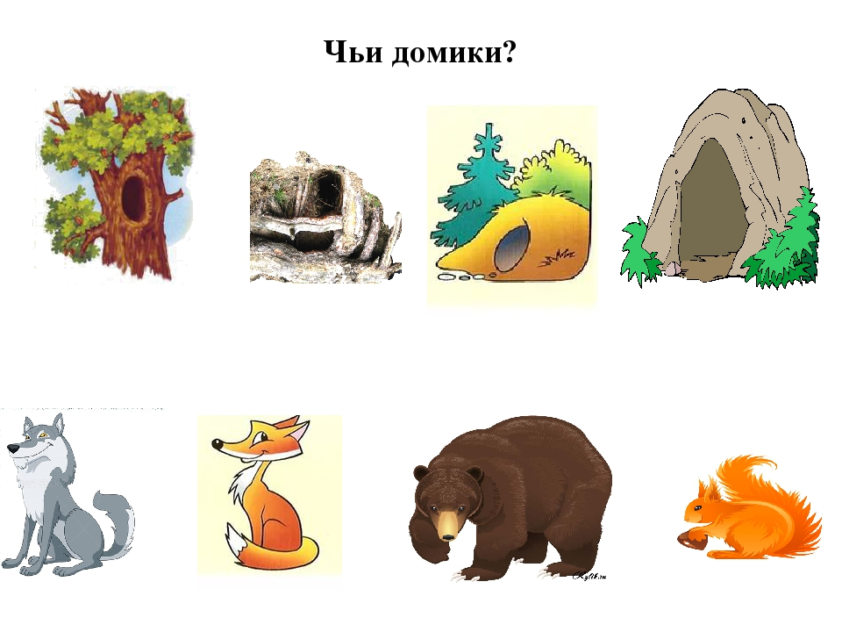

Можно разрезать картинки на карточки и составлять пары.

***«Чей хвост?»***

Цель: развитие внимания, логики, памяти, мелкой моторики и речи детей.

Ход игры:

Ребёнку дается задание. Подобрать хвост для каждого животного и соединить нужные картинки линиями. Назвать у какого животного какой хвост (длинный, короткий, пушистый, толстый, маленький, большой и т.д.).

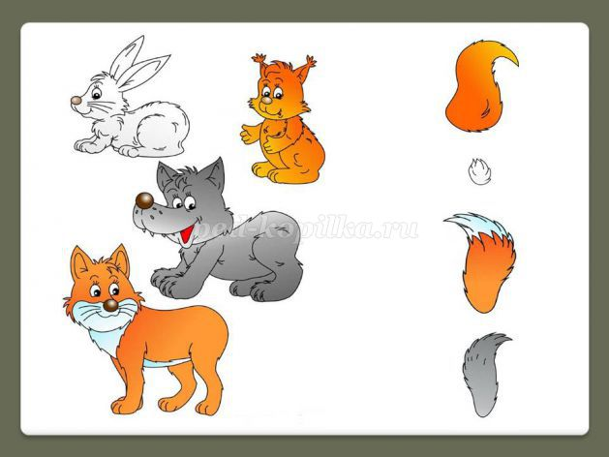

Также можно сделать отдельные карточки с животными и их хвостами и составлять пары.

***СТИХИ***

***А. Прокофьев «БЕЛОЧКА»***

В сосне дупло,

В дупле – тепло.

А кто в дупле

Живет в тепле?

А живет там белочка,

Белочка-карелочка,

Непоседа-егоза,

Словно бусинки, глаза.

***В.Лунин «ВОЛК»***

Волк ужасно разъярен –

Съесть ежа не может он.

Еж, хотя он и съедобен,

Для съеденья не удобен:

Съежась, выставил иголки –

Объегорил злого волка.

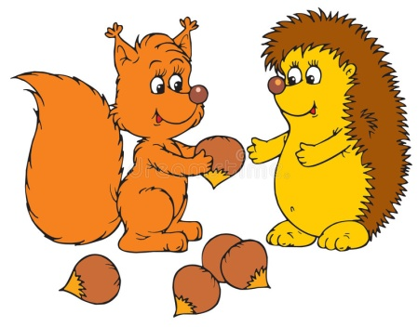

***В.Кожевников «ЁЖИКИ»***

-  Где гостил ты, ежик?

- Был у тети елки.

- Что там делал, ежик?

- Примерял иголки.

Мне свои иголки

Подарила елка,

Чтобы не бояться

Ни лисы, ни волка.

***С.Русев «МЕДВЕДЬ»***

Где живет он? В самой чаще,

Самой-самой настоящей.

Там гуляет, там и спит,

Там детей своих растит.

Любит груши, любит мед,

Сладкоежкою слывет.

А еще могу сказать,

Очень любит он поспать.

Ляжет осенью, а встанет,

Лишь когда весна настанет.